部 门 | 名 称 | 实 物 效 果 图 | 产 品 说 明 | 参 数 规 格 | 数 量  （台）
审判楼 | 碧丽JO-2E-F（非标）  （滤芯每半年一换） | 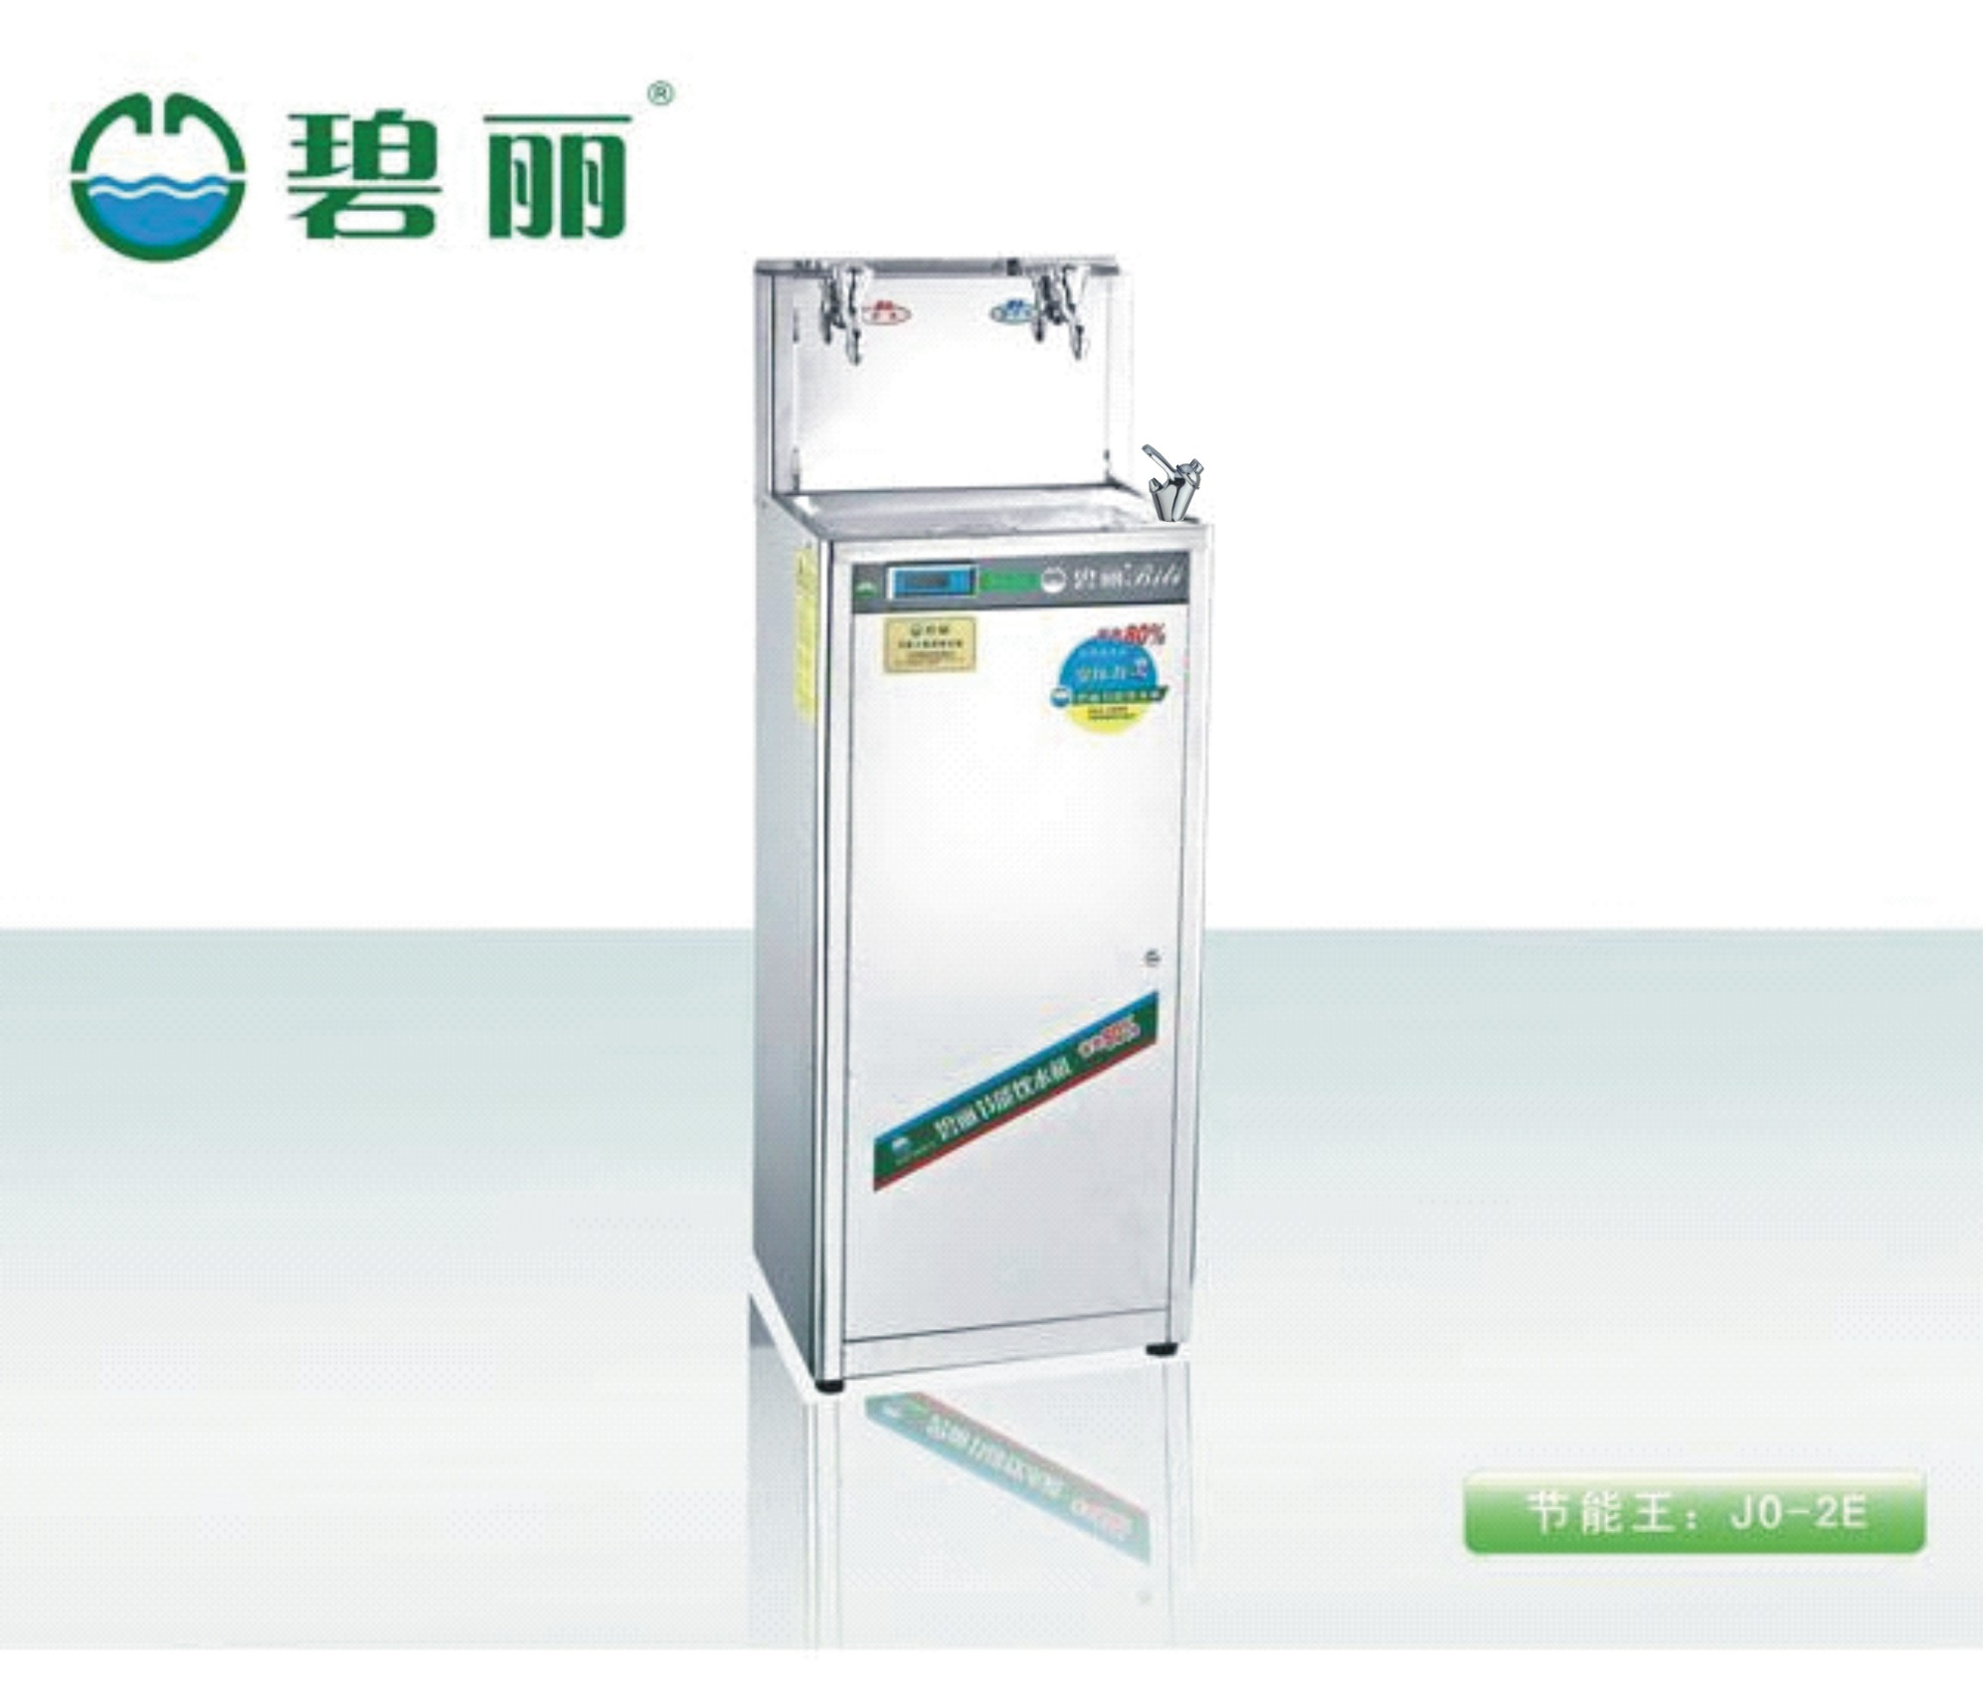 | 常压加热专利技术，水胆防爆功能。  获得中国节能产品认证。  采用水电联动技术，进水控制用24伏特，安全电压  1.外壳采用宝钢304和优质不锈钢制作，机身主体板材厚度1.0，非主体0.5  2.热水胆及热交换器采用食品级304不锈钢管材料，无塑料污染。  3.发热管采用镍铬合金，加热效率及使用寿命，是普通发热管2倍  4.龙头采用进口陶瓷阀芯，耐高温，耐磨损 | 43×32×123cm  龙头形式：  三温 ，可供65人饮用。  220V 2000W | 4
办公室 | 碧丽JO-3Q  （滤芯每半年一换） | 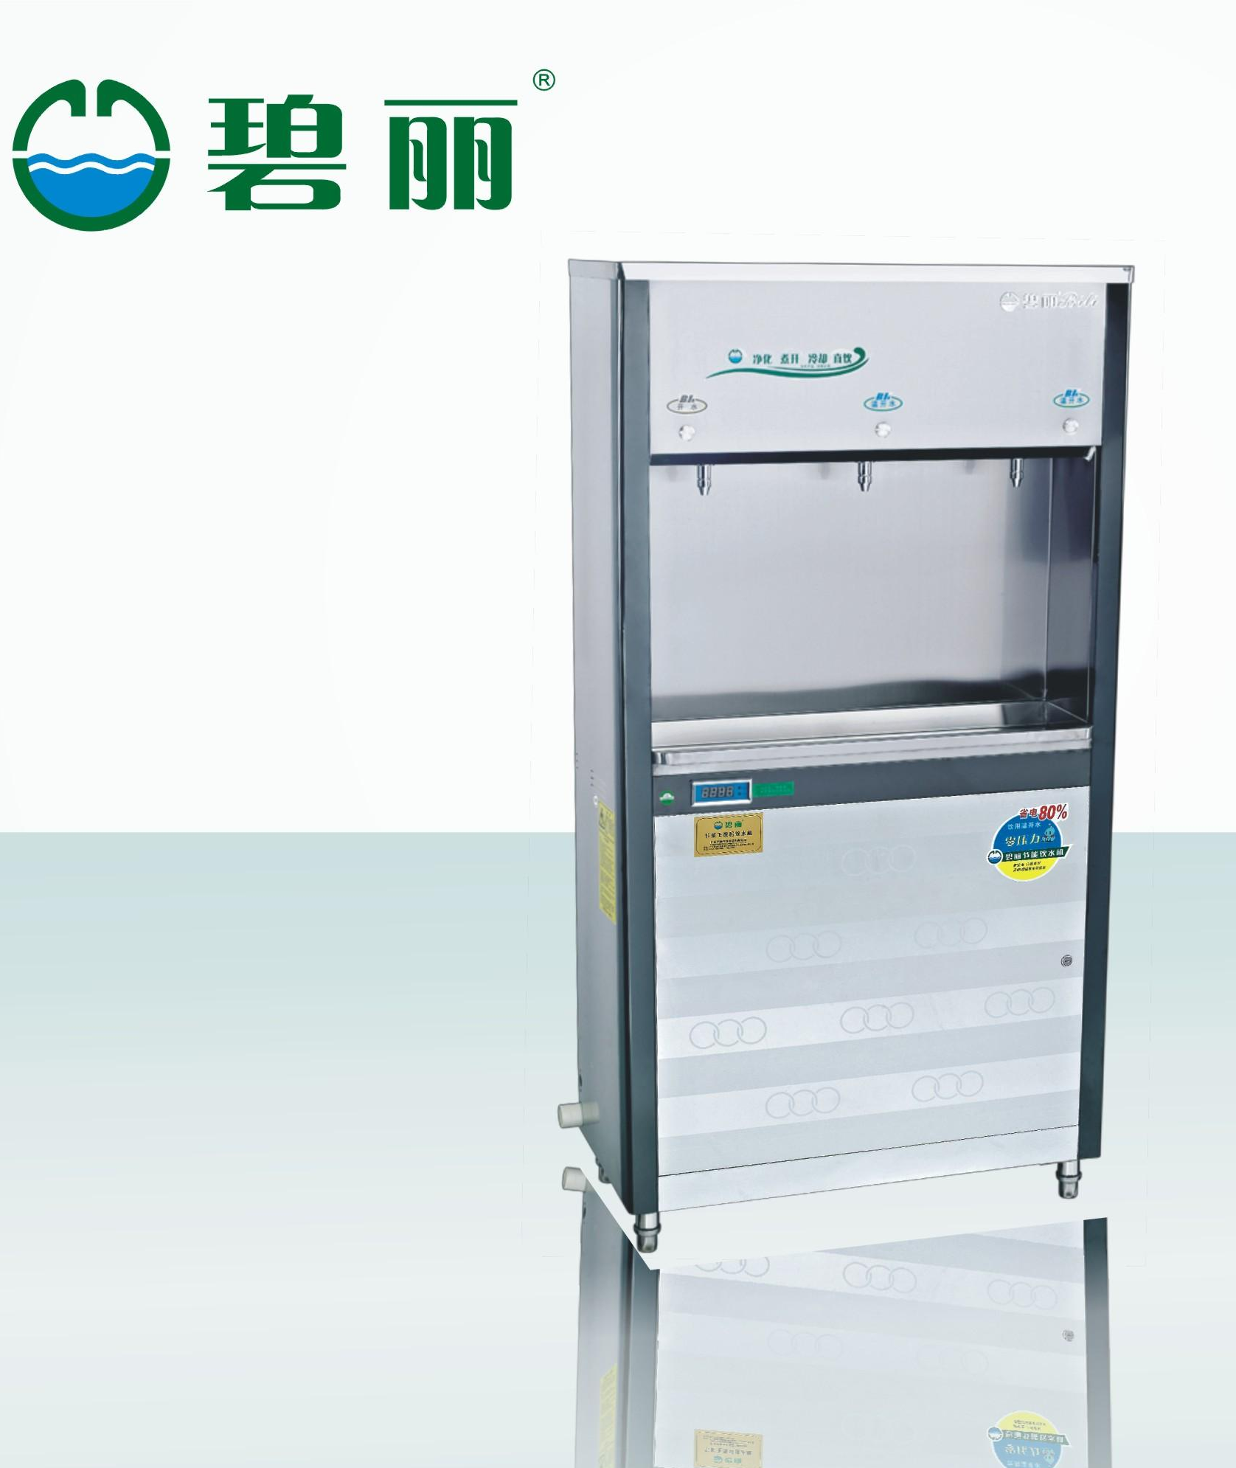 |  | 80×38×145cm  龙头形式：一开两温 可供100人饮用。220V 3000W | 17
食堂 | 碧丽JO-6C  （滤芯每半年一换） | 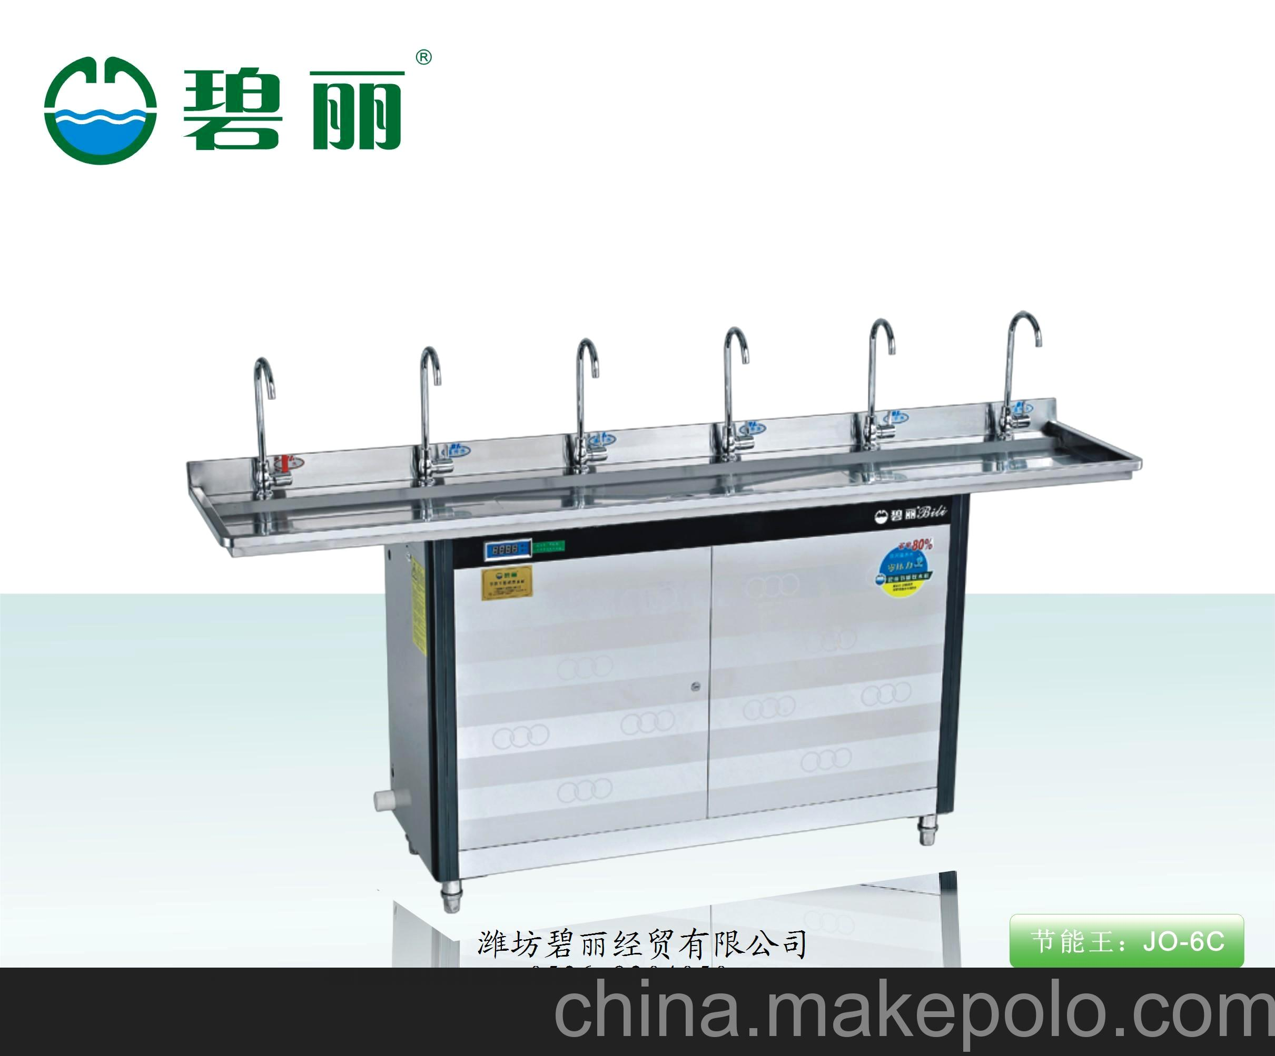 |  | 188×40×87cm龙头形式：二开四温 可供200人饮用。  380V 6000W | 1
顶楼水箱 | 净工4000升超滤净水机  （滤芯每年一换） | 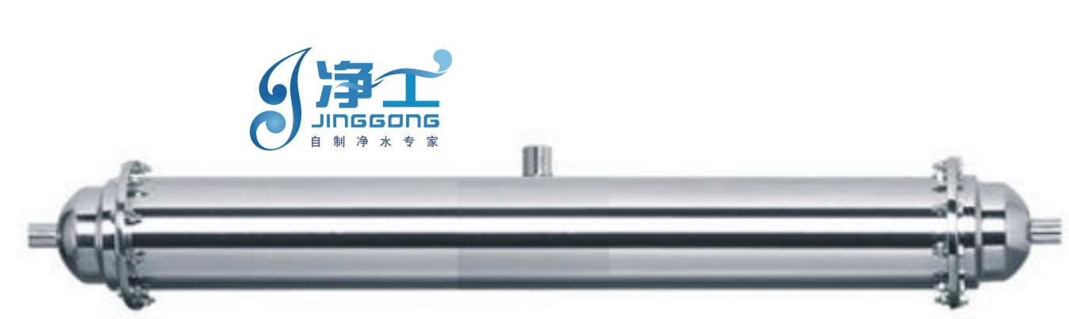 | 超滤膜技术，带排污冲洗口 |  | 1
配套有机玻璃杯盒 | 规格 13*9*15cm  一次能装杯400个 | 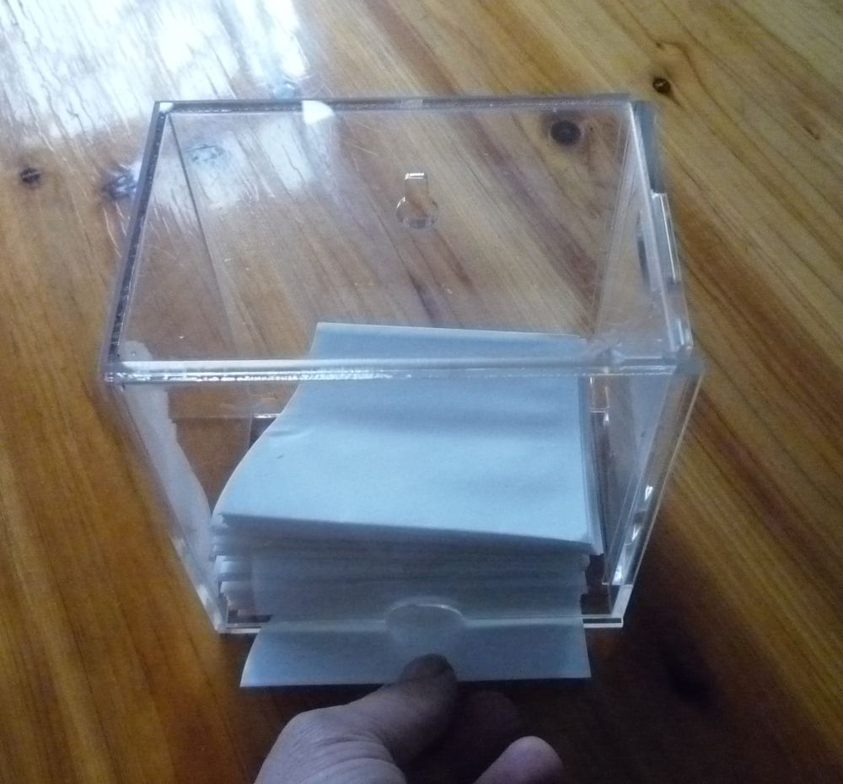 | 有机玻璃 |  | 30
一次性环保纸杯 | 规格  7*11*8cm | -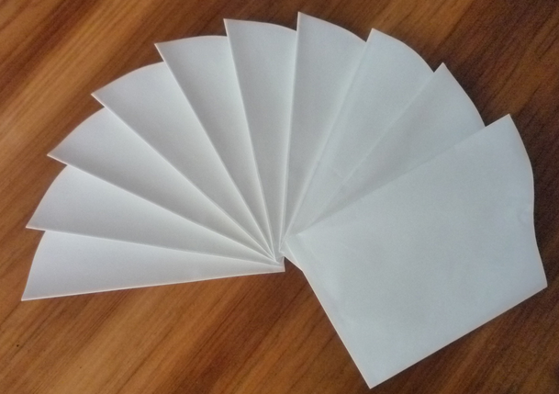 | 环保纸杯 |  | 36000

